

**TRƯỜNG ĐẠI HỌC TÀI CHÍNH-NGÂN HÀNG HÀ NỘI**

**VIỆN CÔNG NGHỆ THÔNG TIN**



**HỌC PHẦN LẬP TRÌNH TRỰC QUAN JAVA**

**BÁO CÁO BÀI TẬP LỚN MÔN LẬP TRÌNH TRỰC QUAN JAVA**

**ĐỀ TÀI: QUẢN LÝ KHÁCH SẠN**

***Sinh viên thực hiện : Phạm Thị Thủy***

***MSSV: 1954802010069***

***Sinh viên thực hiện : Nguyễn Thị Hải Yến***

***MSSV: 1954802010084***

***Sinh viên thực hiện : Lê Đình Trường***

***MSSV: 1954802010080***

***Lớp : Công nghệ thông tin – D08.48.01_K8***

***Giáo viên hướng dẫn: ThS.Trần Xuân Thanh***

***Hà Nội, ngày 10 tháng 09 năm 2021***

**MỤC LỤC**

PHẦN MỞ ĐẦU 1

1. TỔNG QUAN 3

1.1. KHẢO SÁT THỰC TRẠNG 3

1.2. ĐÁNH GIÁ 3

1.2.1: Nhược điểm 3

1.2.2: Ưu điểm 3

1.3. ĐỐI TƯỢNG VÀ PHẠM VI CỦA ỨNG DỤNG 4

1.3.1 Đối tượng 4

1.3.2 Phạm vị 4

1.3.3 Rằng buộc tổng quan hệ thống 5

2. CƠ SỞ LÝ THUYẾT 5

2.1 TỔNG QUAN VỀ JAVA 5

2.1.1. Môi trường lập trình 5

2.1.2 Ngôn ngữ lập trình Java 6

2.2 TỔNG QUAN VỀ HỆ QUẢN TRỊ CƠ SỞ DỮ LIỆU SQL SERVER 7

3. PHÂN TÍCH VÀ THIẾT KẾ HỆ THỐNG 8

3.1 XÁC ĐỊNH YÊU CẦU 8

3.1.1 Yêu cầu chức năng 8

3.1.2 Yêu cầu hệ thống 8

3.2 MÔ HÌNH HÓA 9

3.2.1 Sơ đồ phân cấp chức năng 9

3.2.2 Xác định tác nhân và UC 9

3.3 LẬP UC TỔNG QUÁT 10

3.4. PHÂN RÃ CÁC UC 11

3.4.1 UC Đăng nhập 11

3.4.2 UC Quản lý chung 12

3.4.3 UC Nhân viên 12

3.4.4 UC Dịch Vụ 13

3.4.5 UC Phòng 13

3.4.6 UC Khách hàng 14

3.4.7 UC Hóa đơn 14

3.5 BIỂU ĐỒ 15

3.5.1 Biểu đồ lớp phân tích 15

3.5.2 Bảng cơ sở dữ liệu (sử dụng SQL Server) 16

3.6. CÁC THÀNH PHẦN CHỨC NĂNG CỦA HỆ THỐNG 16

3.6.1 Menu 16

3.6.2. Chức năng đăng nhập hệ thống 16

3.6.3. Chức năng thông tin nhân viên 16

3.6.4. Chức năng hiển thị thông tin dịch vụ 16

3.6.5. Chức năng hiển thị thông tin phòng 16

3.6.6. Chức năng hển thị thông tin khách hàng 17

3.6.7. Chức năng hiển thị thông tin hóa đơn 17

3.7 SOURCE CODE CỦA CHƯƠNG TRÌNH 17

3.7.1. Source code class MyConnection 17

3.7.2 Source class DangNhapForm 17

3.7.3 Source code thêm, sửa, xóa, clear, hiển thị , tìm kiếm , thoát danh sách nhân viên 18

3.7.4 Source code class thêm, sửa, xóa, clear, hiển thị, tìm kiếm , thoát danh sách dịch vụ 21

3.7.5 Source thêm, sửa, xóa, clear, hiển thị, tìm kiếm, thoát thông tin phòng khách sạn 23

3.7.6: Source code class thêm, sửa, xóa, clear, hiển thị , tìm kiếm , thoát thông tin khách hàng 25

3.7.7: Source code thêm, sửa, xóa, clear, hiển thị , in hóa đơn , thoát thông tin hóa đơn 28

4.THIẾT KẾ GIAO DIỆN HỆ THỐNG 30

4.1 Form loading - Form chạy đầu tiên của chương trình 31

4.2 Form đăng nhập 31

4.3 Form giao diện chính của phần mềm 32

4.4 Form Quản Lý Nhân Viên 34

4.5 Form quản lý Dịch Vụ 35

4.6 Form Phòng 36

4.7 Form quản lý Khách Hàng 37

4.8 Form Hóa Đơn 38

5. KẾT LUẬN 39

5.1. KẾT LUẬN ĐỀ TÀI 39

5.1.1. Kiểm thử 39

5.1.2 Đánh giá chung 40

5.1.3 Hướng phát triển và mở rộng đề tài 40

5.2 LỜI KẾT 41

TÀI LIỆU THAM KHẢO 42

**DANH MỤC HÌNH ẢNH**

*Hình 3.1* Sơ đồ phân cấp chức năng

*Hình 3.2* UC tổng quát

*Hình 3.3* UC đăng nhập

*Hình 3.4* UC quản lý chung

*Hình 3.5* UC nhân viên

*Hình 3.6* UC dịch vụ

*Hình 3.7* UC phòng

*Hình 3.8* UC khách hàng

*Hình 3.9* UC hóa đơn

*Hình 3.10* Lớp phân tích

*Hình 3.11* Source code class MyConnection

*Hình 3.12* Source code class DangNhapForm

*Hình 3.13* Source code class thêm thông tin nhân viên

*Hình 3.14* Source code class sửa thông tin nhân viên

*Hình 3.15* Source code class xóa thông tin nhân viên

*Hình 3.16* Source code class clear thông tin nhân viên

*Hình 3.17* Source code class hiển thị thông tin nhân viên

*Hình 3.18* Source code class tìm kiếm thông tin nhân viên

*Hình 3.19* Source code class thoát thông tin nhân viên

*Hình 3.20* Source code class thêm thông tin dịch vụ

*Hình 3.21* Source code class sửa thông tin dịch vụ

*Hình 3.22* Source code class xóa thông tin dịch vụ

*Hình 3.23* Source code class clear thông tin dịch vụ

*Hình 3.24* Source code class hiển thị thông tin dịch vụ

*Hình 3.25* Source code class tìm kiếm thông tin dịch vụ

*Hình 3.26* Source code class thoát thông tin dịch vụ

*Hình 3.27* Source code class thêm thông tin phòng

*Hình 3.28* Source code class sửa thông tin phòng

*Hình 3.29* Source code class xóa thông tin phòng

*Hình 3.30* Source code class clear thông tin phòng

*Hình 3.31* Source code class hiển thị thông tin phòng

*Hình 3.32* Source code class tìm kiếm thông tin phòng

*Hình 3.33* Source code class thoát thông tin phòng

*Hình 3.34* Source code class thêm thông tin khách hàng

*Hình 3.35* Source code class sửa thông tin khách hàng

*Hình 3.36* Source code class xóa thông tin khách hàng

*Hình 3.37* Source code class clear thông tin khách hàng

*Hình 3.38* Source code class hiển thị thông tin khách hàng

*Hình 3.39* Source code class tìm kiếm thông tin khách hàng

*Hình 3.40* Source code class thoát thông tin khách hàng

*Hình 3.41* Source code class thêm thông tin hóa đơn

*Hình 3.42* Source code class sửa thông tin hóa đơn

*Hình 3.43* Source code class xóa thông tin hóa đơn

*Hình 3.44* Source code class clear thông tin hóa đơn

*Hình 3.45* Source code class hiển thị thông tin hóa đơn

*Hình 3.46* Source code class in thông tin hóa đơn

*Hình 3.47* Source code class thoát thông tin hóa đơn

*Hình 3.48 Form loading* – Form chạy đầu tiên của chương trình

*Hình 3.49* Form đăng nhập

*Hình 3.50* Form giao diện chính của phần mềm

*Hình 3.51* Form nhân viên

*Hình 3.52* Form dịch vụ

*Hình 3.53* Form phòng

*Hình 3.54* Form khách hàng

*Hình 3.55* Form hóa đơn

**DANH MỤC BẢNG**

*Bảng 3.1* Tác nhân tham gia

*Bảng 3.2* Danh sách các Use Case

*Bảng 3.3* Bảng dữ liệu

*Bảng 3.4* Chức năng Form đăng nhập

*Bảng 3.5* Chức năng Form chính

*Bảng 3.6* Chức năng Form nhân viên

*Bảng 3.7* Chức năng Form quản lý dịch vụ

*Bảng 3.8* Chức năng Form phòng

*Bảng 3.9* Chức năng Form quản lý khách hàng

*Bảng 3.10* Chức năng Form hóa đơn

*Bảng 3.11* Kiểm thử

# PHẦN MỞ ĐẦU

* Lý do chọn đề tài
* Trong những năm gần đây, khoa học công nghệ Việt Nam đã từng bước hội nhập vào dòng chảy của khoa học công nghệ tiên tiến trên thế giới. Công nghệ thông tin ở nước ta mới, song tốc độ phát triển của nó rất nhanh và mạnh, chiếm một vị trí quan trọng trong các ngành khoa học công nghệ. Một trong những lĩnh vực đang được ứng dụng tin học hóa rất phổ biến ở nước ta là lĩnh vực quản lý. Tin học hóa trong quản lý đã giúp cho các nhà quản lý điều hành công việc một cách khoa học, chính xác và hiệu quả.
* Quản lý khách sạn là một trong những công việc tương đối phức tạp, tốn nhiều thời gian và công sức. Chính vì vậy, tin học hóa trong lĩnh vực quản lí khách sạn là một yêu cầu tất yếu. Muốn quản lý tốt cần có được các phần mềm tốt, phần mềm phải đảm bảo được độ bảo mật cao, dễ sử dụng và nhiều tiện ích.
* Đề tài là một yêu cầu thiết thực trong quản lý của các hầu hết tất cả các khách sạn đang hoạt động hiện nay.
* Số lượng khách hàng đông vì vậy thông tin cần nhập vào là rất nhiều, chắc chắn sẽ gây nhiều khó khăn trong việc quản lý khách sạn của nhân viên.
* Khó khăn trong việc cập nhật, sửa chữa của nhân viên
* Khi cần tra cứu thông tin của bất kỳ khách hàng nào chúng ta phải tìm, ra soát bằng phương pháp thủ công. Công việc này đòi hỏi tốn rất nhiều thời gian.
* Qua đề tài cũng là cách kiểm tra hiệu quả những kiến thức đã học và cũng là cách tiếp cận với thực tế có hiệu quả nhất đối với sinh viên.

Xuất phát từ những lợi ích trên cùng với sự cho phép và tận tình giúp đỡ của Thầy Trần Xuân Thanh nên chúng em xin chọn đề tài ***“Quản lý khách sạn TYT Center”.***

Với đề tài này, em mong muốn áp dụng các kiến thức đã được học trong trường cùng với việc tìm hiểu nghiên cứu ngôn ngữ và môi trường lập trình để xây dựng một hệ thống quản lý khách sạn được hiệu quả.

Do thời gian hạn chế và chưa có kinh nghiệm trong nghiên cứu và thực hành nên báo cáo còn nhiều thiếu sót. Em mong nhận được đóng góp ý kiến của thầy cô để đề tại được hoàn thiện hơn. Em xin chân thành cảm ơn!

## 

# 1. TỔNG QUAN

## 1.1. KHẢO SÁT THỰC TRẠNG

Việt Nam đang phải đối mặt với sự thiếu hụt nguồn nhân lực chất lượng cao, được đào tạo bài bản, nhất là trong ngành công nghiệp du lịch khách sạn.”Nhu cầu này càng trở nên cấp thiết khi sắp tới đây, vào năm 2015, Thỏa thuận ASEAN về tự do luân chuyển nguồn nhân lực ngành Du lịch giữa các nước trong khu vực Đông Nam Á được triển khai. Tuy nhiên nguồn nhân lực về quản lý khách sạn ở nước ta trong những năm vừa qua chưa được định hình rõ rệt dẫn đến tình trạng vừa thừa, vừa thiếu. Hàng năm các trường đại học, cao đẳng, trung học chuyên nghiệp trên cả nước "xuất xưởng" không ít SV chuyên ngành quản lý khách sạn. Thế nhưng, phần lớn trong số họ sau khi ra trường không có được công việc đúng với chuyên môn, nếu có thì cũng chỉ "tạm trú" ở các địa bàn nhỏ như khách sạn mini, nhà nghỉ...

## 1.2. ĐÁNH GIÁ

### 1.2.1: Nhược điểm

* Lưu giữ thông tin về khách hàng, phòng ốc phức tạp phải sử dụng nhiều loại giấy tờ, sổ sách nên rất cồng kềnh, nơi lưu giữ không được thuận tiện, cần nhiều nhân viên.
* Khi cần tìm kiếm thông tin về khách hàng, phòng ốc sẽ mất nhiều thời gian v́à phải trực tiếp đi t́ìm các thông tin đó trong những giấy tờ sổ sách đă được ghi chép lại.

### 1.2.2: Ưu điểm

Vốn đầu tư ít tốn kém hơn, các thiết bị tin học, các phần mềm tin học cho việc quản lý không cần phải đầu tư.

Từ các ưu khuyết điểm trên dẫn đến yêu cầu phải xây dựng hệ thống mới

có yêu cầu kỹ thuật, quản lý chuyên nghiệp hơn, có thể giải quyết được các khuyết điểm của hệ thống cũ.

## 1.3. ĐỐI TƯỢNG VÀ PHẠM VI CỦA ỨNG DỤNG

### 1.3.1 Đối tượng

Hệ thống quản lý khách sạn được xây dựng hướng đến các đối tượng:

* Người quản trị hệ thống
* Nhân Viên quản lý

### 1.3.2 Phạm vị

#### a) Phát biểu vấn đề

Với số lượng khách hàng hàng năm tăng lên không ngừng, Khách Sạn X có nhu cầu cải tiến việc tự động lưu trữ, tìm kiếm và in ấn các báo cáo nhằm đáp ứng được một khối lượng lớn về xử lí thông tin và tính chính xác của thông tin. Sự can thiệp của hệ thống quản lí khách sạn sẽ mang đến hiệu quả hoạt động cao hơn trong công tác quản lí của khách sạn X.

#### b) Mục tiêu

* Cho phép nhân viên quản lí và theo dõi thông tin từng khách hàng, phòng ốc một cách chính xác.Tra cứu, thống kê kết quả,...
* Đảm bảo cơ sở dữ liệu bảo mật và có độ tin cậy cao.

#### c) Mô tả

* Hệ thống mới sẽ thu thập tất cả các thông tin về nhân viên, dịch vụ, phòng, khách hàng, hóa đơn
* Lập danh sách, báo biểu…nhằm giúp cho nhân viên quản lí nắm rõ thông tin cần thiết.

#### d) Lợi ích mang lại

* Tạo sự tiện dụng, nhanh chóng và thoải mái cho các nhân viên quản lí.
* Tự động hóa cho công tác quản lí của khách sạn tạo nên tính chuyên nghiệp cho việc quản lí thông tin.
* Tiết kiệm được thời gian và chi phí.

#### e) Các bước thực hiện để hoàn thành dự án

* Lập kế hoạch phát triển hệ thống.
* Phân tích hệ thống.
* Thiết kế.
* Cài đặt.
* Kiểm tra.
* Biên soạn tài liệu.
* Huấn luyện sử dụng

### 1.3.3 Rằng buộc tổng quan hệ thống

* Phần mềm sau khi triển khai phải đáp ứng được nhu cầu tự động 50% số lượng công việc liên quan.
* Dữ liệu phải đúng thực tế và phải cập nhật thường xuyên.

# 2. CƠ SỞ LÝ THUYẾT

## 2.1 TỔNG QUAN VỀ JAVA

### 2.1.1. Môi trường lập trình

Java Development Kit (JDK - Bộ công cụ cho người phát triển ứng dụng bằng ngôn ngữ lập trình Java) là một tập hợp những công cụ phần mềm được phát triển bởi Sun Microsystems dành cho các nhà phát triển phần mềm, dùng để viết những applet Java hay những ứng dụng Java.

### 2.1.2 Ngôn ngữ lập trình Java

Java là một ngôn ngữ hướng đối tượng, đa mục đích với các cú pháp rất giống với C và C++. Ban đầu thì đa số mọi người nghĩ là Java sẽ chủ yếu được sử dụng để lập trình nên những applet hay những chương trình nhỏ chạy trên các trình duyệt web, tuy nhiên đến giờ thì mọi người đã thay đổi quan điểm. Một số người vốn trước đây tin rằng applet chính là đất sống của Java thì nghĩ rằng Java đã chết do sự xuất hiện của các đoạn phim hoạt hình Flash. Nhưng Java đã thay đổi. Cái thời mà người ta nghĩ rằng ứng dụng chủ yếu của Java là làm các applet động trên các trang web đã qua. Ngày nay, Sun, IBM, BEA... và các công ty khổng lồ khác đã liên kết để phát triển Java thành một môi trường đa năng chứ không chỉ dừng lại là một thứ ngôn ngữ lập trình đa nền tảng nữa. Java đã có mặt ở khắp mọi nơi: từ những chiếc điện thoại di động nhỏ bé mang nhãn hiệu Nokia, Samsung, Motorola, Ericcson..., từ các thiết bị PDA dùng hệ điều hành Palm cho đến các con chíp điện tử dùng trên các tấm thẻ tín dụng, các thiết bị chẩn đoán và phân tích dùng trong y tế, khai thác năng lượng, điểu khiển và quản lý thiết bị....từ các phần mềm trên server, các trang web động, cho đến các ứng dụng trên desktop. Bạn có biết rằng người máy Người tìm đường Sao Hỏa dùng phần mềm điều khiển bằng ngôn ngữ Java không? Nhưng điều có lẽ còn cuốn hút bạn hơn khi bạn biết rằng ngay từ năm 1997, năm mà Java còn chưa tốt như bây giờ, Trung tâm Vũ Trụ NASA đã chính thức công nhận ngôn ngữ Java là ngôn ngữ chính được sử dụng để lập trình cho các thiết bị và phần mềm dùng cho Trung tâm.

Giờ đây, khi nhắc đến Java, người ta cần phải hiểu đó là: thứ nhất: đó là một môi trường phát triển và triển khai ứng dụng; thứ hai: đó là một ngôn ngữ lập trình toàn năng. Sự xuất hiển phổ biến của Flash không hề đe dọa đến Java. Rõ ràng với sự đầu tư của Sun và các công ty hỗ trợ Java khác, chỉ trong vòng 5 năm, nó đã trở thành một ngôn ngữ toàn năng nhất trong các ngôn ngữ lập trình được sử dụng trên thế giới hiện nay. Điều người ta quan tâm nhất ở Java là khả năng viết một lần chạy mọi nơi nghĩa là bạn có thể viết chương trình trên một máy tính cài Window, chạy chip của Intel nhưng chương trình đó vẫn chạy tốt và cho cùng một kết quả hoạt động khi chạy nó trên Macitosh hay Unix. Điều này là không tưởng đối với C, C++, VB... Khả năng chuyển đổi nền tảng, dễ phân phối, đa tầng, hướng đối tượng chính là những gì mà Java chứng tỏ nó ưu việt hơn các ngôn ngữ khác.

Với C, C++ tức là cha mẹ đẻ của Java thì điều này là rõ ràng. Với Visual Basic, ngôn ngữ lập trình quan trọng nhất của Microsoft, ngoài những điểm vừa nói ở trên, Java còn được giới lập trình chuyên nghiệp trên thế giới trong đó các hacker thế hệ thứ nhất đánh giá rằng đây là một ngôn ngữ có cú pháp và cấu trúc tốt hơn nhiều. Sử dụng Java bạn có thể dễ dàng mở rộng dự án lập trình của mình với quy mô không giới hạn, việc quản lý cũng hết sức dễ dàng trong khi đó Visual Basic với cấu trúc thiết kế không thực sự tốt, nó chỉ thích hợp với các dự án nhỏ, ít có nhu cầu mở rộng hay quản lý.

## 2.2 TỔNG QUAN VỀ HỆ QUẢN TRỊ CƠ SỞ DỮ LIỆU SQL SERVER

Thực ra thì có rất nhiều hệ quản trị cơ sở mạnh mẽ như: Oracle, MySQL …. Nhưng trong báo cáo bài tập lớn em xin phép sử dụng SQL Server để xây dựng phần mềm.

Hệ quản trị cơ sở dữ liệu SQL Server là một trong những hệ quản trị cơ sở dữ liệu thông dụng hiện nay. Đây là hệ quản trị cơ sở dữ liệu thường được sử dụng với các hệ thống trung bình, với ưu điểm có các công cụ quản lý mạnh mẽ giúp cho việc quản lý và bảo trì hệ thống dễ dàng, hỗ trợ nhiều phương pháp lưu trữ, phân vùng và đánh chỉ mục phục vụ cho việc tối ưu hóa hiệu năng. Với phiên bản SQL Server đã có những cải tiến đáng kể nâng cao hiệu năng, tính sẵn sàng của hệ thống, khả năng mở rộng và bảo mật cao.

# 3. PHÂN TÍCH VÀ THIẾT KẾ HỆ THỐNG

## 3.1 XÁC ĐỊNH YÊU CẦU

### 3.1.1 Yêu cầu chức năng

* Hệ thống phải cập nhập, lưu trữ được tất cả các thông tin chi tiết về phòng ốc, nhân viên, hóa đơn, khách hàng…
* Cập nhật theo danh mục: nhân viên, dịch vụ, phòng, khách hàng, hóa đơn
* Cung cấp, tra cứu khách sạn

### 3.1.2 Yêu cầu hệ thống

* Hệ thống sử dụng hệ quản trị cơ sở dữ liệu đủ lớn để đáp ứng số lượng khách sạn ngày càng tăng.
* Máy chủ có khả năng tính toán nhanh, chính xác, lưu trữ lâu dài, bảo mật.
* Hệ thống mạng đáp ứng khả năng truy cập lớn.
* Đưa ra tổng kết, đánh giá chất lương khách sạn qua hệ thống, tự động.
* Thông tin có tính đồng bộ, phân quyền quản lý chặt chẽ.
* Bảo mật tốt cho người quản trị hệ thống.

## 3.2 MÔ HÌNH HÓA

### 3.2.1 Sơ đồ phân cấp chức năng

*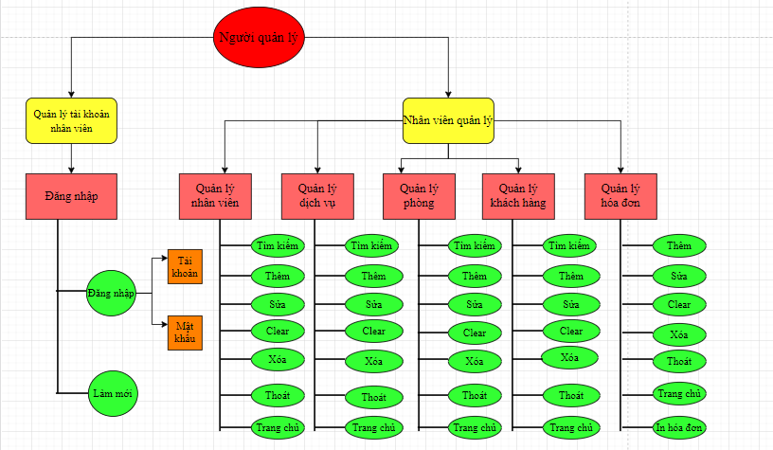Hình 3.1 Sơ đồ phân cấp chức năng*

### 3.2.2 Xác định tác nhân và UC

#### 3.2.2.1 Tác nhân tham gia

|  |  |  |
| --- | --- | --- |
| **STT** | **Tên Actor** | **Ý nghĩa** |
| 1 | Admin | Quản lý toàn bộ hệ thống |
| 2 | Nhân viên quản lý | Làm việc trực tiếp trên hệ thống: quản lý tài khoản, sao lưu và phục hồi dữ liệu, quản lý các dịch vụ, phòng, khách hàng và hóa đơn của khách sạn. |

*Bảng 3.1: Tác nhân tham gia*

#### 3.2.2.2 Danh sách chi tiết các Use Case

|  |  |  |
| --- | --- | --- |
| **STT** | **Tên UC** | **Ý nghĩa** |
| 1 | UC tổng quát | Tổng quát các nghiệp vụ của hệ thống |
| 2 | UC đăng nhập | Quản lý các tài khoản để sử dụng phần mềm |
| 3 | UC Quản lý chung | Quản lý toàn bộ các việc trong khách sạn |
| 4 | Quản lý nhân viên | Quản lý toàn bộ nhân viên trong khách sạn |
| 5 | Quản lý dịch vụ | Quản lý tất cả các dịch vụ của khách sạn |
| 6 | Quản lý phòng | Quản lý tất cả các phòng trong khách sạn |
| 7 | Quản lý khách hàng | Quản lý toàn bộ khách hàng đã đến khách sạn |
| 8 | Quản lý hóa đơn | Quản lý toàn bộ hóa đơn của khách hàng đã sử dụng |

*Bảng 3.2 : Danh sách các Use Case*

## 3.3 LẬP UC TỔNG QUÁT

Từ phân tích trên, có thể nhận ra các UC chính liên quan đến tác nhân Nhân viên quản lý gồm: Đăng nhập, quản nhân viên, quản lý dịch vụ, quản lý phòng,quản lý khách hàng, quản lý hóa đơn; tác nhân Admin gồm: gồm tất cả các chức năng của nhân viên quản lý.

Mối quan hệ giữa các UC: Giữa các UC có thể có các mối quan hệ như sau:

+ Include: UC này sử dụng lại chức năng của UC kia.

+ Extend: UC này mở rộng từ UC kia bằng cách thêm vào một chức năng cụ thể.

Ta có UC tổng quát như sau:

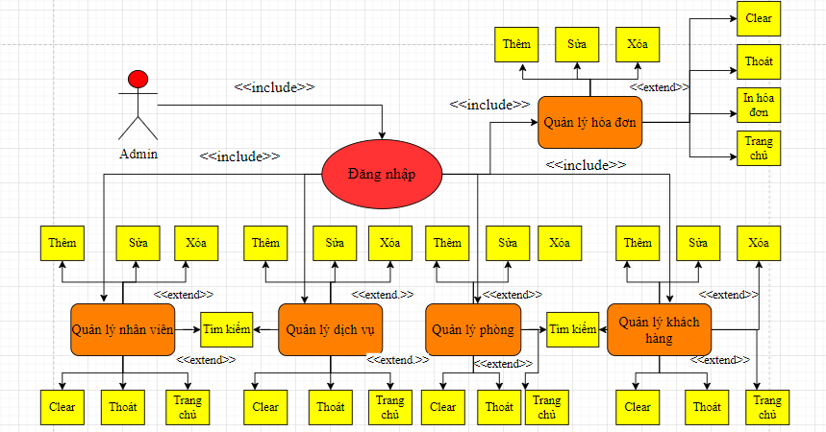

*Hình 3.2 UC tổng quát*

## 3.4. PHÂN RÃ CÁC UC

Để nắm được yêu cầu của bài toán, chúng ta cần hiểu dõ về cơ sở dữ liệu mà bài toán cần. Ở đây em xin đưa ra những thông tin mà phần mềm quản lý khách sạn cần có như sau:

### 3.4.1 UC Đăng nhập

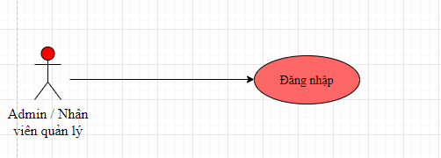

*Hình 3.3 UC đăng nhập*

### 3.4.2 UC Quản lý chung

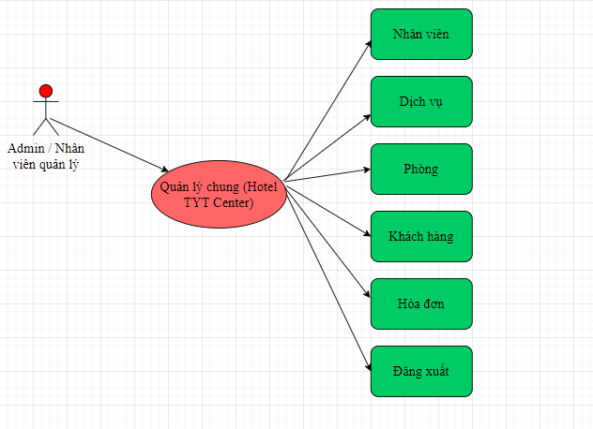

*Hình 3.4 Uc quản lý chung*

### 3.4.3 UC Nhân viên

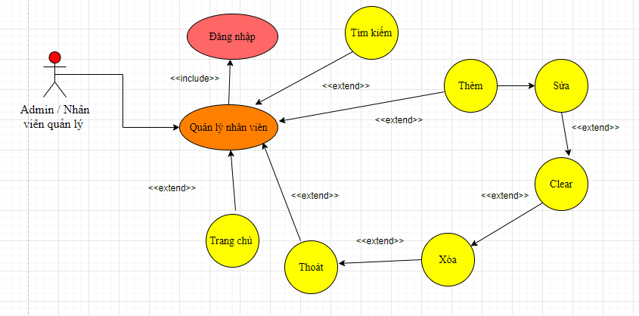

*Hình 3.5 UC nhân viên*

### 3.4.4 UC Dịch Vụ

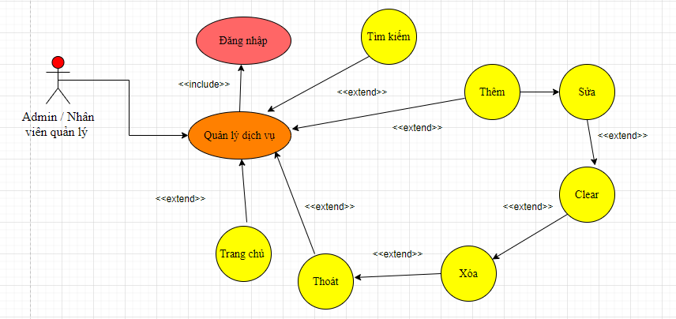

*Hình 3.6 UC dịch vụ*

### 3.4.5 UC Phòng

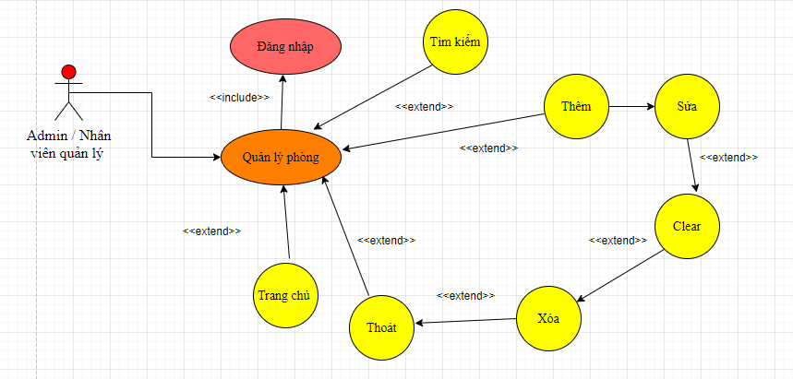

*Hình 3.7 UC phòng*

### 3.4.6 UC Khách hàng

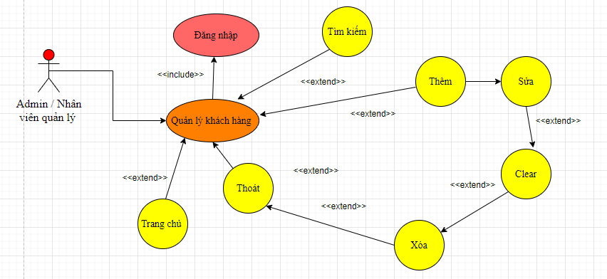

*Hình 3.8 UC khách hàng*

### 3.4.7 UC Hóa đơn

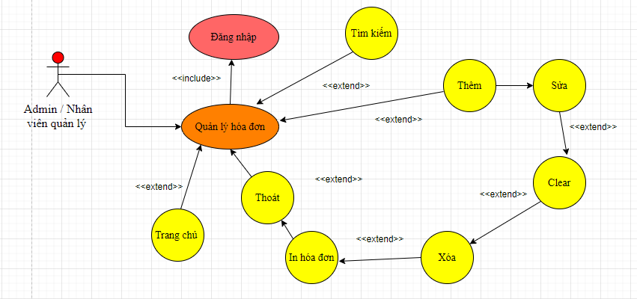

*Hình 3.9 UC Hóa Đơn*

## 3.5 BIỂU ĐỒ

### 3.5.1 Biểu đồ lớp phân tích

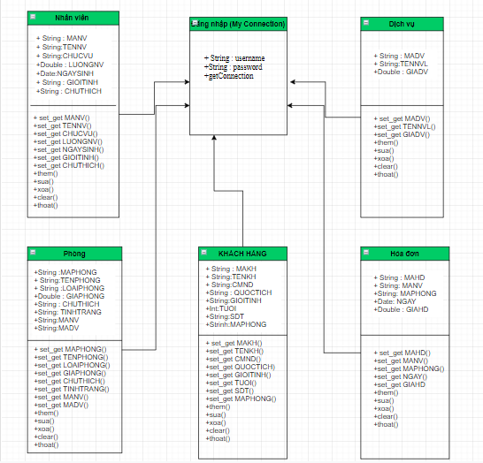

*Hình 3.10 Lớp phân tích*

### 3.5.2 Bảng cơ sở dữ liệu (sử dụng SQL Server)

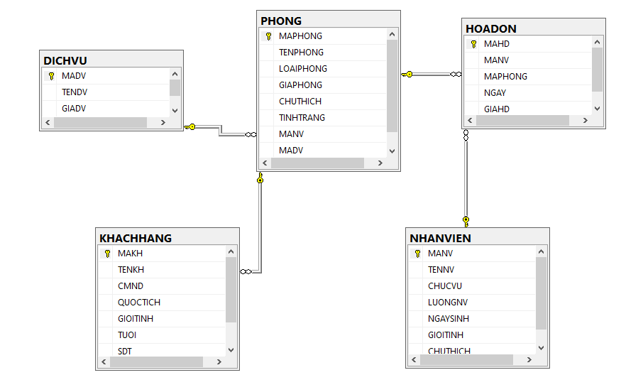

*Hình 3.3 Bảng dữ liệu*

## 3.6. CÁC THÀNH PHẦN CHỨC NĂNG CỦA HỆ THỐNG

### 3.6.1 Menu

Chứa các chức năng chính của chương trình.

### 3.6.2. Chức năng đăng nhập hệ thống

Đăng nhập tài khoản để xứ lý chương trình.

### 3.6.3. Chức năng thông tin nhân viên

Thêm sửa, xóa, và hiển thị thông tin của nhân viên

### 3.6.4. Chức năng hiển thị thông tin dịch vụ

Thêm, sửa, xóa và hiện thị thông tin dịch vụ

### 3.6.5. Chức năng hiển thị thông tin phòng

Thêm, sửa, xóa và hiện thị thông tin phòng

### 3.6.6. Chức năng hển thị thông tin khách hàng

Thêm, sửa, xóa và hiển thị thông tin khách hàng

### 3.6.7. Chức năng hiển thị thông tin hóa đơn

Thêm, sửa, xóa và hiện thị thông tin hóa đơn

## 3.7 SOURCE CODE CỦA CHƯƠNG TRÌNH

### 3.7.1. Source code class MyConnection

*Chức năng : Dùng để kết nối cơ sở dữ liệu SQL Server và NetBeans*

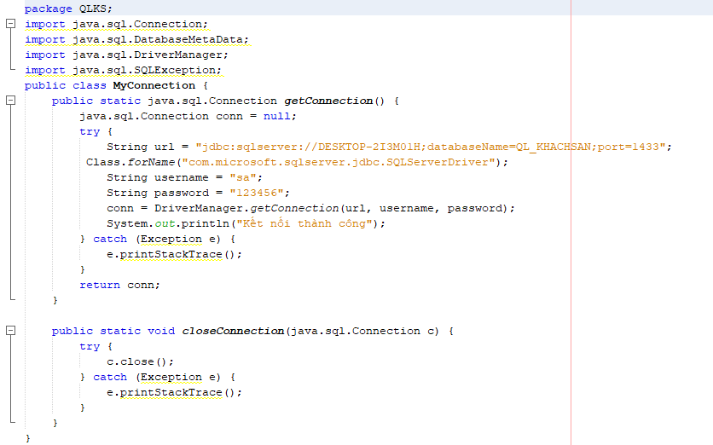

*Hình 3.11 Source code class MyConnection*

### 3.7.2 Source class DangNhapForm

*Chức năng : Dùng để đăng nhập vào hệ thống*

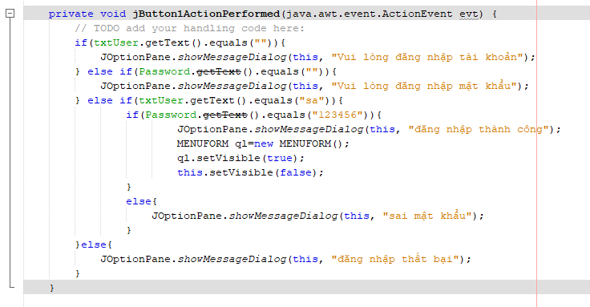

*Hình 3.12 Source code class DangNhapForm*

### 3.7.3 Source code thêm, sửa, xóa, clear, hiển thị , tìm kiếm , thoát danh sách nhân viên

*Chức năng: Dùng để thêm thông tin nhân viên vào cơ sở dữ liệu*

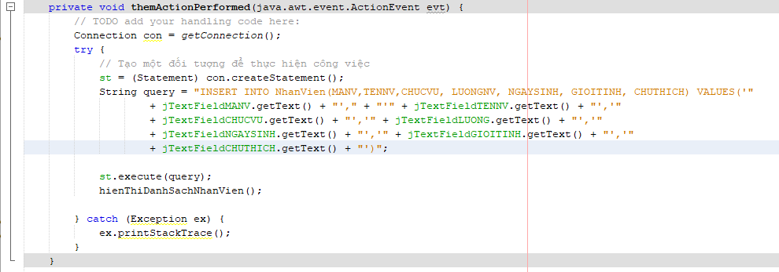

*Hình 3.13 Source code class thêm nhân viên*

*Chức năng: Dùng để sửa thông tin sinh viên*

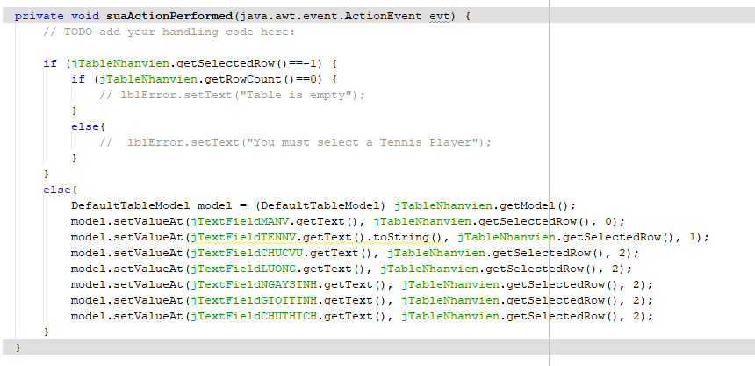

*Hình 3.14 Source code class sửa thông tin nhân viên*

*Chức năng: Dùng để xóa thông tin nhân viên*

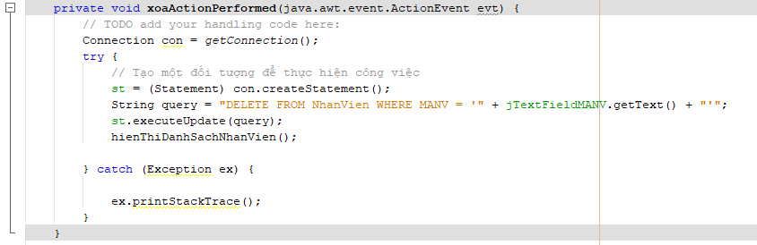

*Hình 3.15 Source code class xóa thông tin nhân viên*

*Chức năng: Dùng để clear thông tin nhân viên*

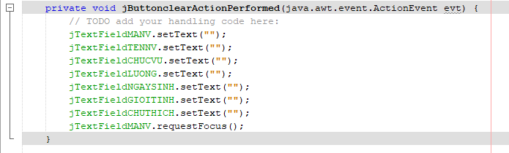

*Hình 3.16 Source code class clear thông tin nhân viên*

*Chức năng: Dùng để hiển thị danh sách thông tin nhân viên*

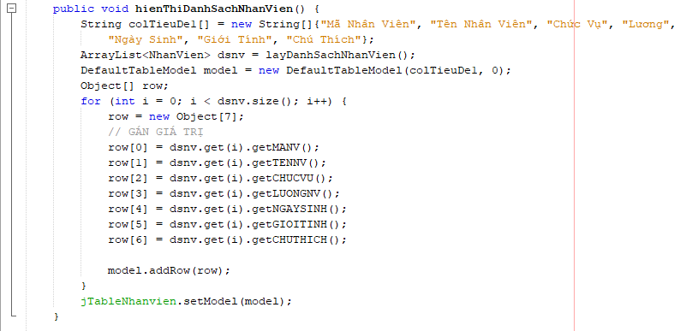

*Hình 3.17 Source code class hiển thị thông tin nhân viên*

*Chức năng : Dùng để tìm kiếm thông tin nhân viên*

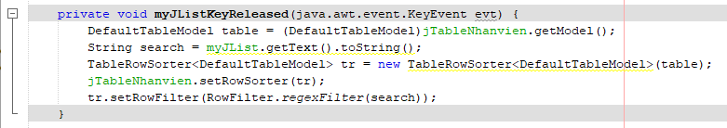

*Hình 3.18 Source code class tìm kiếm thông tin nhân viên*

*Chức năng: Dùng để thoát chương trình trong nhân viên*

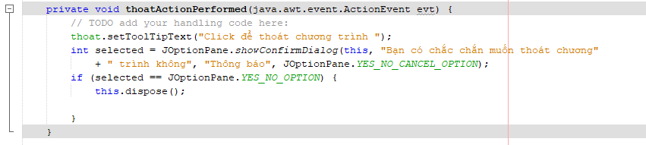

*Hình 3.19 Source code class thóat thông tin nhân viên*

### 3.7.4 Source code class thêm, sửa, xóa, clear, hiển thị, tìm kiếm , thoát danh sách dịch vụ

*Chức năng: Dùng để thêm thông tin cho dịch vụ*

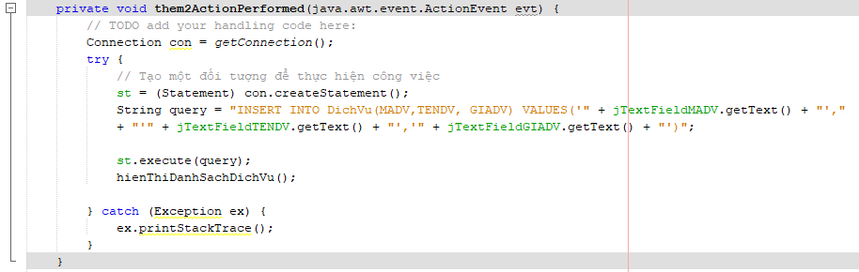

*Hình 3.20 Source code class thêm thông tin dịch vụ*

*Chức năng: Dùng để sửa thông tin cho dịch vụ*

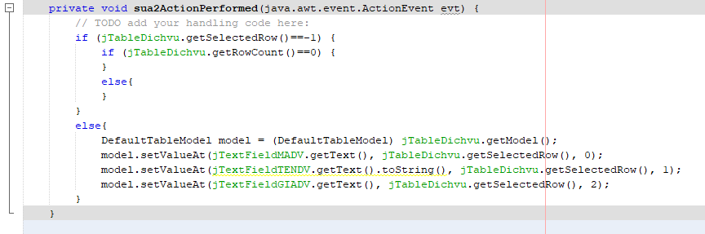

*Hình 3.21 Source code sửa thông tin nhân viên*

*Chức năng: Dùng để xóa thông tin dịch vụ*

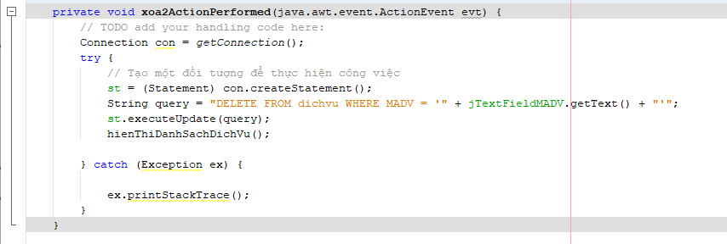

*Hình 3.22 Source code xóa thông tin dịch vụ*

*Chức năng: Dùng để clear thông tin dịch vụ*

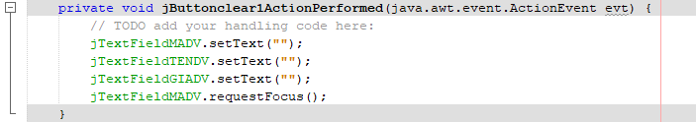

*Hình 3.23 Source code clear thông tin dịch vụ*

*Chức năng: Dùng để hiện thị danh sách dịch vụ*

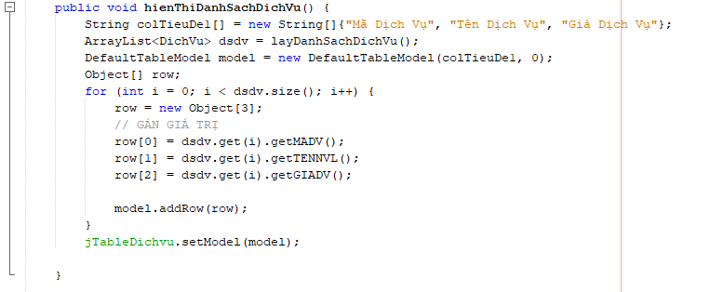

*Hình 3.24 Source code hiển thị danh sách dịch vụ*

*Chức năng: Dùng để tìm kiếm danh sách dịch vụ*

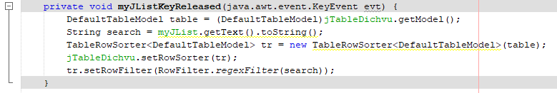

*Hình 3.25 Source code tìm kiếm danh sách dịch vụ*

*Chức năng: Dùng để thoát chương trình trong dịch vụ*

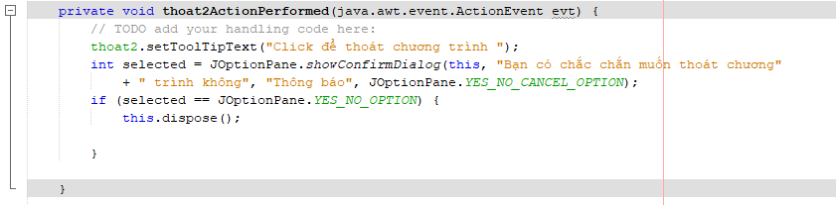

*Hình 3.26 Source code thoát thông tin dịch vụ*

### 3.7.5 Source thêm, sửa, xóa, clear, hiển thị, tìm kiếm, thoát thông tin phòng khách sạn

*Chức năng: Dùng để thêm thông tin phòng*

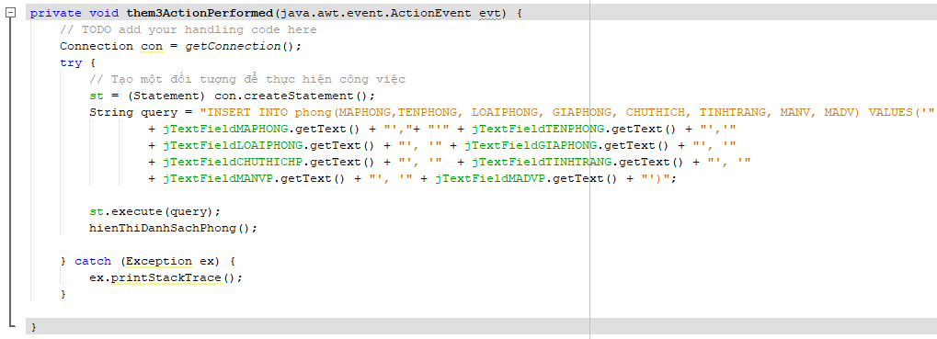

*Hình 3.27 Source code thêm thông tin phòng*

*Chức năng: Dùng để sửa thông tin phòng*

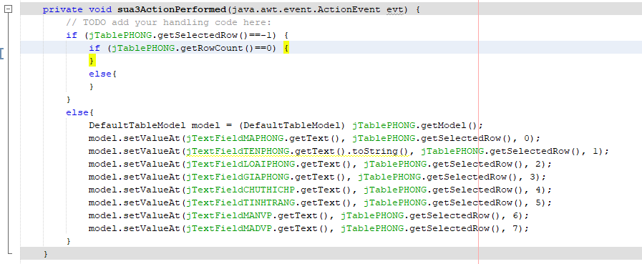

*Hình 3.28 Source code sửa thông tin phòng*

*Chức năng: Dùng để xóa thông tin phòng*

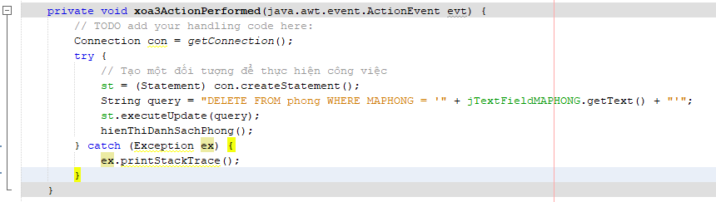

*Hình 3.29 Source code xóa thông tin phòng*

*Chức năng: Dùng để clear thông tin phòng*

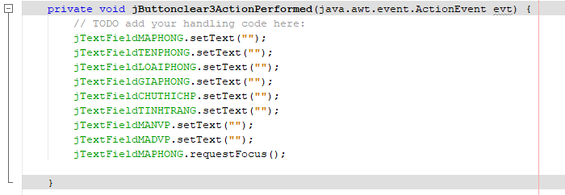

*Hình 3.30 Source code clear thông tin phòng*

*Chức năng: Dùng để hiện thị danh sách phòng*

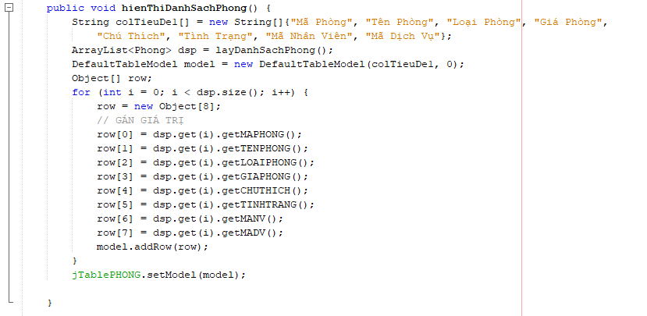

*Hình 3.31 Source code hiển thị thông tin phòng*

*Chức năng: Dùng để tìm kiếm danh sách phòng*

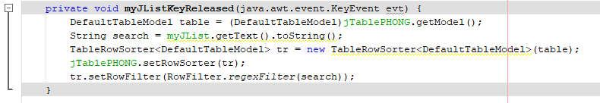

*Hình 3.32 Source code tìm kiếm thông tin phòng*

*Chức năng: Dùng để thoát chương trình trong phòng*

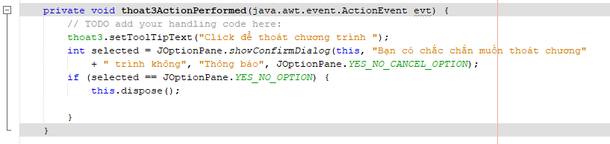

*Hình 3.33 Source code thoát thông tin phòng*

### 3.7.6: Source code class thêm, sửa, xóa, clear, hiển thị , tìm kiếm , thoát thông tin khách hàng

*Chức năng: Dùng để thêm thông tin khách hàng*

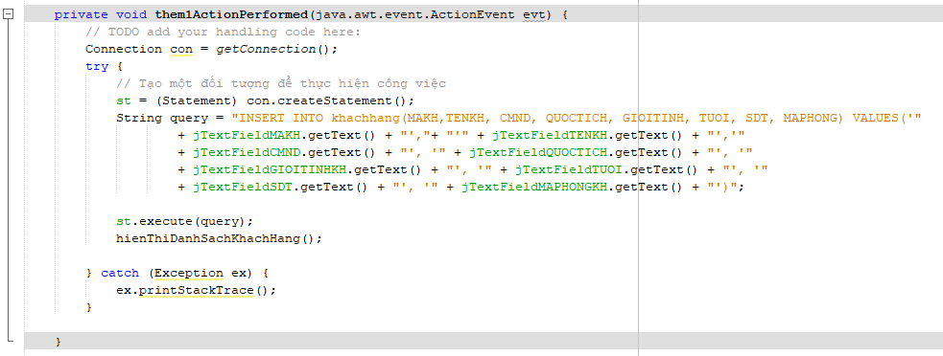

*Hình 3.34 Source code class thêm thông tin khách hàng*

*Chức năng: Dùng để sửa thông tin khách hàng*

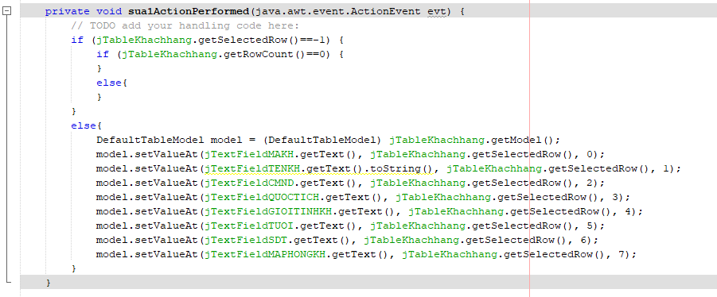

*Hình 3.35 Source code class sửa thông tin khách hàng*

*Chức năng: Dùng để xóa thông tin khách hàng*

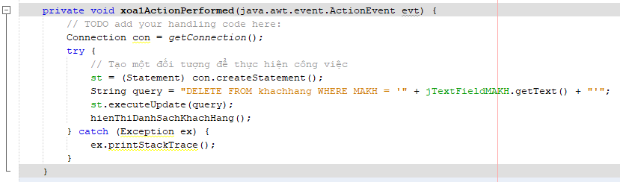

*Hình 3.36 Source code class xóa thông tin khách hàng*

*Chức năng: Dùng để clear thông tin khách hàng*

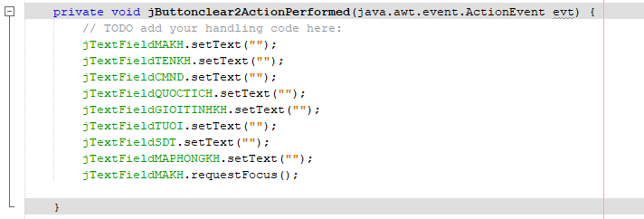

*Hình 3.37 Source code class clear thông tin khách hàng*

*Chức năng: Dùng để hiện thị danh sách khách hàng*

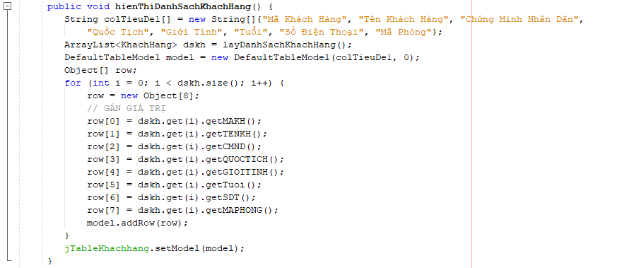

*Hình 3.38 Source code class hiển thị thông tin khách hàng*

*Chức năng: Dùng để tìm kiếm danh sách khách hàng*

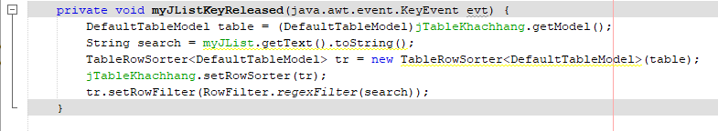

*Hình 3.39 Source code class tìm kiếm thông tin khách hàng*

*Chức năng: Dùng để thoát chương trình trong khách hàng*

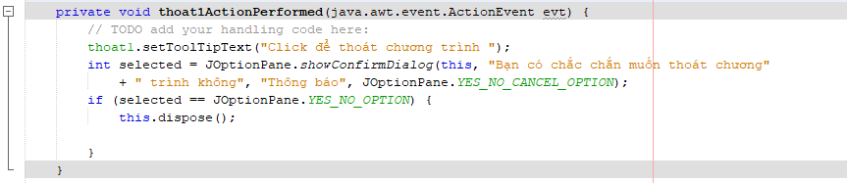

*Hình 3.40 Source code class thoát thông tin khách hàng*

### 3.7.7: Source code thêm, sửa, xóa, clear, hiển thị , in hóa đơn , thoát thông tin hóa đơn

*Chức Năng: Dùng để thêm thông tin hóa đơn*

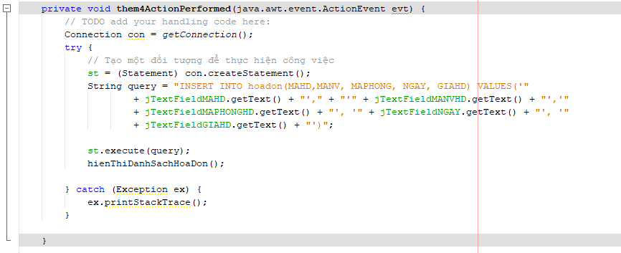

*Hình 3.41 Source code class thêm thông tin hóa đơn*

*Chức Năng: Dùng để sửa thông tin hóa đơn*

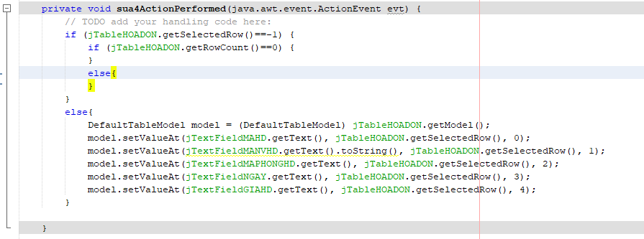

*Hình 3.42 Source code class sửa thông tin hóa đơn*

*Chức Năng: Dùng để xóa thông tin hóa đơn*

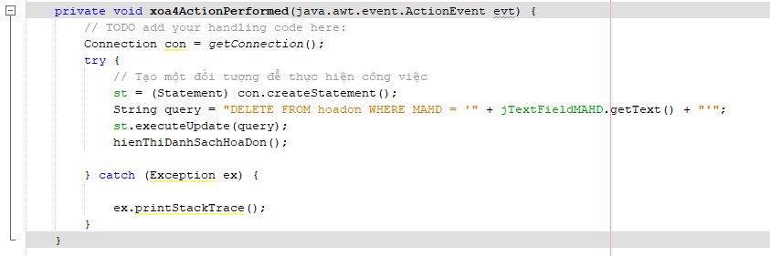

*Hình 3.43 Source code class xóa thông tin hóa đơn*

*Chức năng: Dùng để clear thông tin hóa đơn*

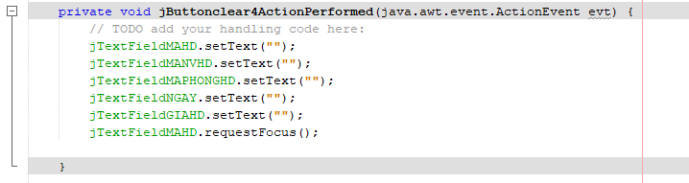

*Hình 3.44 Source code class clear thông tin hóa đơn*

*Chức năng: Dùng để hiện thị danh sách hóa đơn*

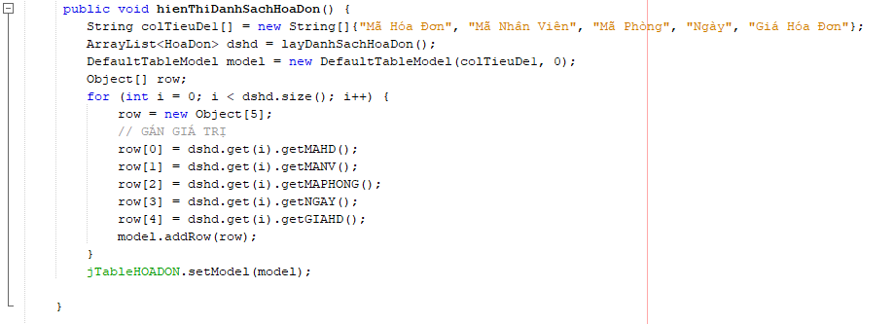

*Hình 3.45 Source code class hiển thị thông tin hóa đơn*

*Chức năng: Dùng để in thông tin hóa đơn*

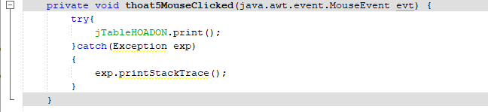

*Hình 3.46 Source code class in thông tin hóa đơn*

*Chức năng: Dùng để thoát khỏi chương trình trong hóa đơn*

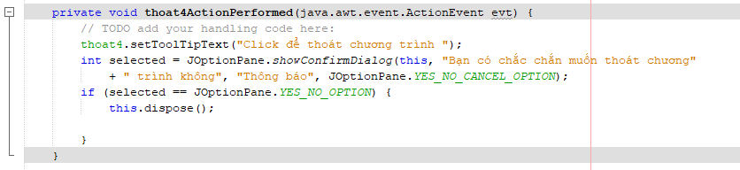

*Hình 3.47 Source code class thoát thông tin hóa đơn*

# 4.THIẾT KẾ GIAO DIỆN HỆ THỐNG

Tiếp theo là phần thiết kế form cho chường trình sao cho hệ thống hoạt động có hiệu quả. Phần mềm phải hoạt động tốt, không trục trặc về thông tin, hạn chế sai sót trong các thao tác kỹ thuật.

## 4.1 Form loading - Form chạy đầu tiên của chương trình

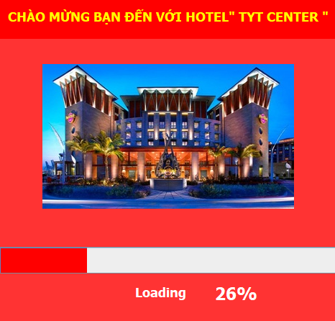

*Hình 3.43 Form Đăng nhập – Form chạy đầu tiên của chương trình*

## 4.2 Form đăng nhập

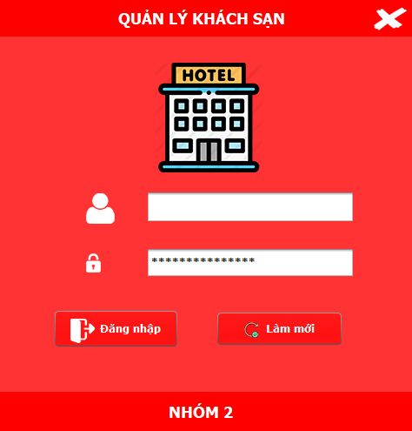

*Hình 3.43 Form Đăng nhập – Form chạy đầu tiên của chương trình*

Chức năng nút lệnh:

|  |  |  |
| --- | --- | --- |
| **Tên nút lệnh** | **Ý nghĩa** | **Sự kiện** |
| Đăng Nhập | Đăng nhập vào hệ thống | Click |
| Làm mới | Làm mới lại tài khoản và mật khẩu sau khi người dùng nhập | Click |

*Bảng 3.4 Chức năng Form đăng nhập*

## 4.3 Form giao diện chính của phần mềm

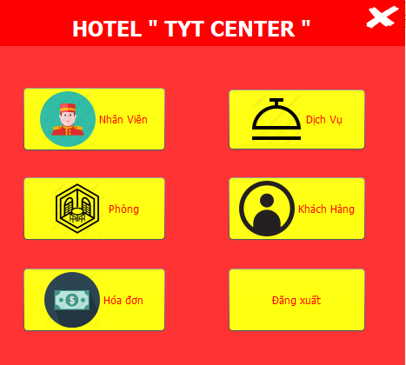

*Hình 3.44 Form giao diện chính của phần mềm*

Chức năng nút lệnh:

|  |  |  |
| --- | --- | --- |
| **Tên nút lệnh** | **Ý nghĩa** | **Sự kiện** |
| Nhân Viên | Quản lý Nhân Viên | Click |
| Dịch Vụ | Quản lý Dịch Vụ | Click |
| Phòng | Quản lý Phòng | Click |
| Khách Hàng | Quản Lý Khách Hàng | Click |
| Hóa Đơn | Quản Lý Hóa Đơn | Click |
| Đăng xuất | Đăng xuất để trở về đăng nhập và nhập tài khoản | Click |

*Bảng 3.5 Chức năng Form chính*

## 4.4 Form Quản Lý Nhân Viên

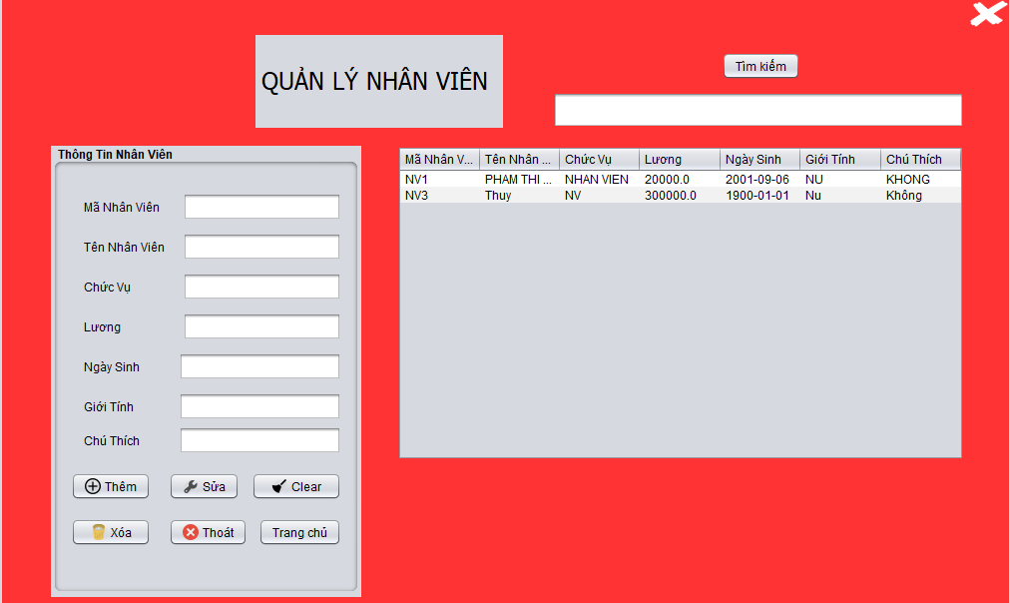

*Hình 3.51 Form quản lý nhân viên*

Chức năng nút lệnh:

|  |  |  |
| --- | --- | --- |
| **Tên nút lệnh** | **Ý nghĩa** | **Sự kiện** |
| Thêm | Thêm Thông Tin Nhân Viên | Click |
| Sửa | Sửa Thông Tin Nhân Viên | Click |
| Xóa | Xóa Thông Tin Nhân Viên | Click |
| Thoát | Thoát Khỏi Form Nhân Viên | Click |
| Clear | Xóa Các Ký Tự Đã ghi Trong Form | Click |
| Trang chủ | Trở về form giao diện chính của phần mềm | Click |

*Bảng 3.6 Chức năng Form quản Lý Nhân Viên*

## 4.5 Form quản lý Dịch Vụ

*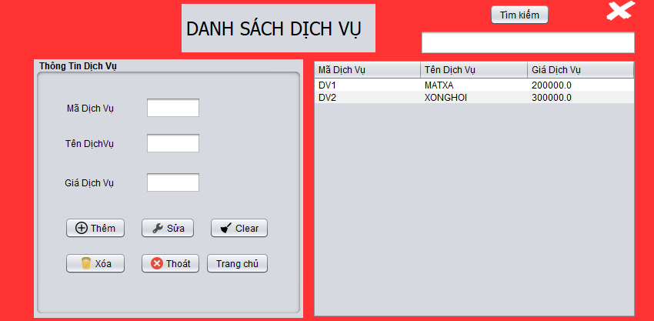Hình 3.52 Form quản lý Dịch Vụ*

Chức năng nút lệnh:

|  |  |  |
| --- | --- | --- |
| **Tên nút lệnh** | **Ý nghĩa** | **Sự kiện** |
| Thêm | Thêm Thông Tin Dịch Vụ | Click |
| Sửa | Sửa Thông Tin Dịch Vụ | Click |
| Xóa | Xóa Thông Tin Dịch Vụ | Click |
| Thoát | Thoát khỏi Form Dịch Vụ | Click |
| Clear | Xóa Các Ký Tự Đã Ghi Trong Form | Click |
| Trang chủ | Trở về form giao diện chính của phần mềm | Click |

*Bảng 3.7 Chức năng Form quản lý Dịch Vụ*

## 4.6 Form Phòng

*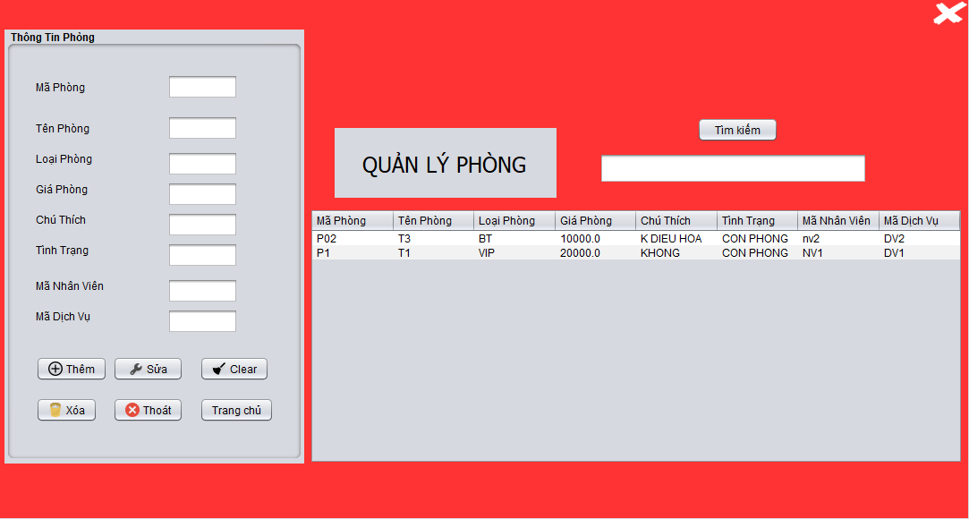Hình 3.53 Form phòng*

Chức năng nút lệnh:

|  |  |  |
| --- | --- | --- |
| **Tên nút lệnh** | **Ý nghĩa** | **Sự kiện** |
| Thêm | Thêm Thông Tin Phòng | Click |
| Sửa | Sửa Thông Tin Phòng | Click |
| Xóa | Xóa Thông Tin Phòng | Click |
| Thoát | Thoát Khỏi Form Phòng | Click |
| Clear | Xóa Các Ký Tự Đã Ghi Trong Form | Click |
| Trang chủ | Trở về form giao diện chính của phần mềm | Click |

*Bảng 3.8 Chức năng Form Phòng*

## 4.7 Form quản lý Khách Hàng

*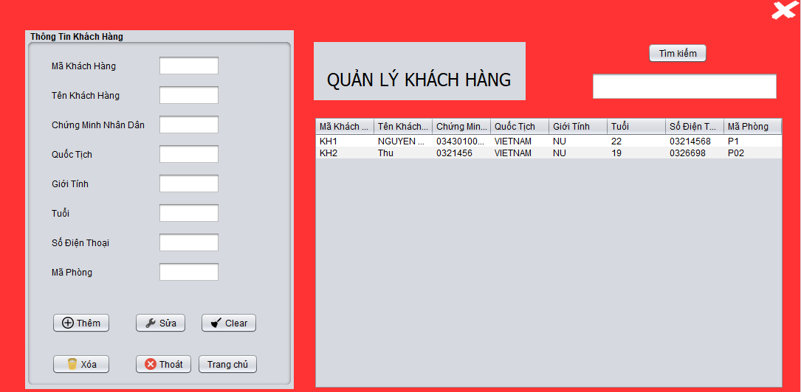Hình 3.54 Form quản lý khách Hàng*

Chức năng nút lệnh:

|  |  |  |
| --- | --- | --- |
| **Tên nút lệnh** | **Ý nghĩa** | **Sự kiện** |
| Thêm | Thêm Thông Tin Khách Hàng | Click |
| Sửa | Sửa Thông Tin Khách Hàng | Click |
| Xóa | Xóa Thông Tin Khách Hàng | Click |
| Thoát | Thoát Khỏi Form Khách Hàng | Click |
| Clear | Xóa Các Ký Tự Đã Ghi Trong Form | Click |
| Trang chủ | Trở về form giao diện chính của phần mềm | Click |

*Bảng 3.9 Chức năng Form Khách hàng*

## 4.8 Form Hóa Đơn

*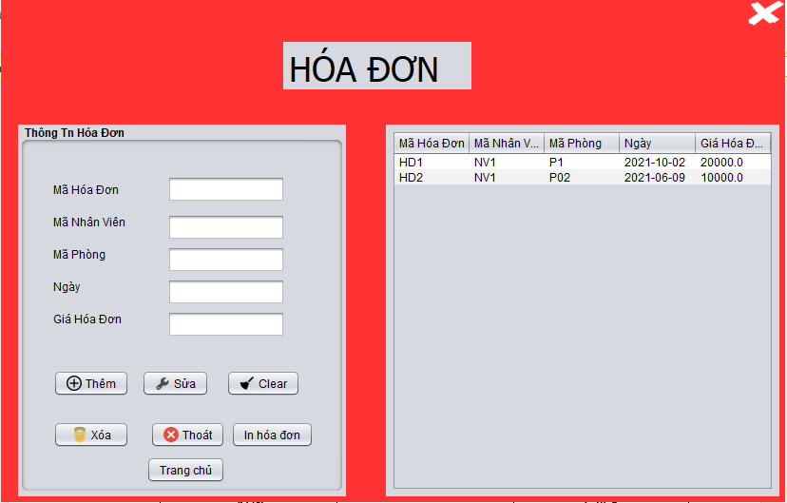Hình 3.55 Form Hóa Đơn*

Chức năng nút lệnh:

|  |  |  |
| --- | --- | --- |
| **Tên nút lệnh** | **Ý nghĩa** | **Sự kiện** |
| Thêm | Thêm Hóa Đơn | Click |
| Sửa | Sửa Thông Tin Hóa Đơn | Click |
| Xóa | Xóa Thông Tin Hóa Đơn | Click |
| Thoát | Thoát Khỏi Form Hóa Đơn | Click |
| Clear | Xóa Các Ký Tự Đã Ghi Trong Form | Click |
| In hóa đơn | In hóa đơn mà khách hàng đã sử dụng | Click |
| Trang chủ | Trở về form giao diện chính của phần mềm | Click |

*Bảng 3.10 Chức năng Form Hóa Đơn*

# 5. KẾT LUẬN

## 5.1. KẾT LUẬN ĐỀ TÀI

### 5.1.1. Kiểm thử

|  |  |  |  |
| --- | --- | --- | --- |
| **STT** | **Yêu cầu test** | **Yêu cầu kết quả** | **Kết quả** |
| 1 | Hình thức | Hình thức đơn giản, dễ sử dụng | True |
| 2 | Nội dung | Đầy đủ các thông tin cơ bản tương ứng với từng chức năng | True |
| 3 | Chức năng | Đủ chức năng trong đặc tả yêu cầu và thực hiện được | Chức năng Thống kê chưa đáp ứng hết yêu cầu thống kê của người dùng |

*Bảng 3.11: Kiểm thử*

### 5.1.2 Đánh giá chung

* ***Ưu điểm:***
* Rút ngắn được thời gian chờ đợi khi đặt phòng
* Sử dụng máy tính vào các công việc tìm kiếm các thông tin chi tiết về phòng ốc trong khách sạn sẽ dễ dàng nhanh chóng và thuận tiện. Việc lưu trữ sẽ đơn giản, không cần phải có nơi lưu trữ lớn, các thông tin khách sạn sẽ chính xác và nhanh chóng.
* Việc thống kê hóa đơn, phòng ốc sẽ dễ dàng và thuận tiện hơn
* Với chức năng xử lư hệ thống mới sẽ rút ngắn công việc của nhân viên quản lý và giảm số lượng nhân viên quản lý, tránh tình trạng dư thừa.
* ***Nhược điểm***
* Kinh phí để xây dựng một hệ thống quản lý thiết bị bao gồm máy móc, phần mềm... rất tốn kém.
* Do thời gian làm phần mềm và báo cáo chỉ gói gọn trong 1 tháng nên bài báo cáo này vẫn chưa được hoàn chỉnh, một số trường hợp khác trong quản lý phòng vẫn chưa có thể giải quyết hết.

### Hướng phát triển và mở rộng đề tài

Để phần mềm quản lý khách sạn góp phần quan trọng trong việc quản lý hệ khách sạn, giảm bớt sự cồng kềnh của sổ sách… thì việc mở rộng đề tài, xem xét nhiều khía cạnh hơn nữa để phần mềm được hoàn thiện hơn là rất cần thiết. Trong đề tài này em chỉ mới có phân tích và xây dựng phần mềm đơn giản chưa có tính phức tạp. Vì vậy, hướng phát triển của đề tài này là:

- Các mối giằng buộc quan hệ giữa các table của cơ sở cần được chặt chẽ hơn.

- Tích hợp thêm việc quản lý khi đặt trước phòng

- Chuyển hướng quản lý thông tin khách sạn qua mạng.

- Mở rộng thêm ứng dụng web: cho phép nhập và chỉnh sửa các thông tin từ xa.

- Tiếp tục hoàn chỉnh các chức năng còn thiếu sót.

## 5.2 LỜI KẾT

Xây dựng phần mềm quản lý nói chung, phần mềm quản lý khách sạn nói riêng không chỉ là việc xây dựng đơn thuần, mà nó đòi hỏi một cách có hệ thống các giai đoạn khảo sát, phân tích thiết kế phải được tiến hành trước đó.

Đứng trước xu thế phát triển của công nghệ thông tin như vũ bão hiện nay thì xây dựng phần mềm quản lý khách sạn là điều không thể thiếu, đây là một đề tài mang tính thực tế cao. Qua việc nghiên cứu xây dựng đề tài này, một phần đã củng cố cho em kiến thức về lập trình thì nó cũng cung cấp cho em thêm là làm thế nào có thể xây dựng được một phần mềm hoàn chỉnh, qua bài quản lý điểm này em đã có thể tự tin xây dựng được các phần mềm tương tự như: quản lý thư viện, quản lý nhân sự…..

TÀI LIỆU THAM KHẢO

1. Roy Miller (2013, Bản dịch), Nhập môn lập trình Java. IBM developerWorks.
2. <https://github.com/>
3. Bai giang LTHDT (tin chi -V1-2013)_academia.edu.pdf – ThS.Trần Xuân Thanh

[4]Tài liệu “Tóm tắt ngôn ngữ mô hình hóa thống nhất UML và phân tích thiết kế hướng đối tượng” (ĐH Tài chính- Ngân hàng Hà Nội- TS.Phùng Văn Ổn)

[5] Giáo trình “Phân tích, thiết kế hướng đối tượng” (ĐH Tài chính- Ngân hàng Hà Nội – TS.Phùng Văn Ổn) [6] <https://sharecode.vn/>